关键路径法详解
标签： 活动工作作业网络项目管理优化
2010-06-08 19:05 6450人阅读 评论(0) 收藏 举报
分类：
项目管理（62）
目录(?)[+]
摘要
CPM（CriticalPathMethod 关键路径法）是项目管理中最基本也是非常关键的一个概念，它上连着WBS（工作分解结构），下连着执行进度控制与监督。关键路径是项目计划中最长的路线。 它决定了项目的总实耗时间。项目经理必须把注意力集中于那些优先等级最高的任务，确保它们准时完成，关键路径上的任何活动的推迟将使整个项目推迟。向关键 路径要时间，向非关键路径要资源。所以在进行项目操作的时候确定关键路径并进行有效的管理是至关重要的。
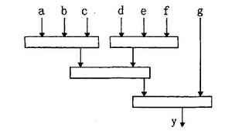
关键路径法：定义
关键路径法(Critical Path Method，CPM)，又称关键线路法。一种计划 管理方法。它是通过分析 项目过程中哪个活动序列进度安排的总时差最少来预测项目工期的网络 分析。它用网络图表示各项工作之间的相互关系，找出控制工期 的关键路线，在一定工期、成本、资源条件下获得最佳的计划安排，以达到缩短工期、提高工效、降低成本 的目的。CPM中工序时间是确定的，这种方法多用于建筑施工和大修工程的计划安排。它适用于有很多作业而且必须按时完成的项目。关键路线法是一个动态系统 ，它会随着项目的进展不断更新，该方法采用单一时间估计法，其中时间被视为一定的或确定的。
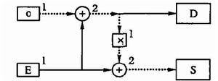
关键路径法 ：起源
关键路线法是一种网络图 方法，最早出现于20世纪50年代，由雷明顿-兰德公司(Remington- Rand)的JE克里(JE Kelly)和杜邦公司的MR沃尔克(MR Walker)在1957年提出的，用于对化工 工厂的维护 项目进行日程安排。这种方法产生的背景是，在当时出现了许多庞大而复杂的科研 和工程项目，这些项目常常需要运用大量的人力、物力和财力，因此如何合理而有效地对这些项目进行组织，在有限资源下以最短的时间和最低的成本费用下完成整个项目就成为一个突出的问题，这样CPM就应运而生了。
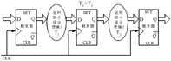

关键路径法：原理与网络步骤
关键路径法（CPM）是一种网络分析 技术，是确定网络图当中每一条路线从起始到结束，找出工期最长的线路，也就是说整个项目工期的决定是由最长的线路来决定的。
关键路径法是时间管理中很实用的一种方法，其工作原理是：为每个最小任务单位计算工期、定义最早开始和结束日期、最迟开始和结束日期、按照活动的关系形成顺序的网络逻辑 图，找出必须的最长的路径，即为关键路径。
时间压缩 是指针对关键路径进行优化 ，结合成本因素、资源因素、工作时间因素、活动的可行进度因素对整个计划进行调整，直到关键路径所用的时间不能再压缩为止，得到最佳时间进度计划
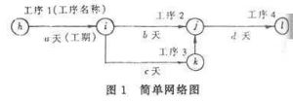
（1）画出网络图，以节点标明事件，由箭头代表作业。这样可以对整个项目有一个整体概观。习惯上项目开始于左方终止于右方。
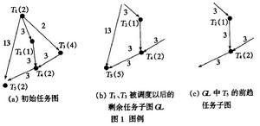 关键路径法
（2）在箭头上标出每项作业的持续时间（T）
（3）从左面开始，计算每项作业的最早结束时间（EF）。该时间等于最早可能的开始时间（ES）加上该作业的持续时间。
（4）当所有的计算都完成时，最后算出的时间就是完成整个项目所需要的时间。
（5）从右边开始，根据整个项目的持续时间决定每项作业的最迟结束时间（LF）。
（6）最迟结束时间减去作业 的持续时间得到最迟开始时间（LS）。
（7）每项作业的最迟结束时间与最早结束时间，或者最迟开始时间与最早开始时间的差额 就是该作业的时差。
（8）如果某作业的时差为零，那么该作业就在关键路线上。
（9）项目的关联路线就是所有作业的时差为零的路线。

关键路径法-组成与应用

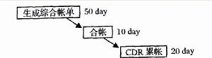 关键路径法
对于一个项目而言，只有项目网络中最长的或耗时最多的活动完成之后，项目才能结束，这条最长的活动路线就叫关键路径（Critical Path），组成关键路径 的活动称为关键活动。其通常做法是：
（1）将项目中的各项活动视为有一个时间属性 的结点，从项目起点到终点进行排列；
（2）用有方向的线段标出各结点的紧前活动和紧后活动的关系，使之成为一个有方向的网络图；
（3）用正推法和逆推法计算出各个活动的最早开始时间，最晚开始时间，最早完工时间和最迟完工时间，并计算出各个活动的时差；
（4）找出所有时差为零的活动所组成的路线，即为关键路径；
（5）识别出准关键路径，为网络优化 提供约束条件；

关键路径法-特点

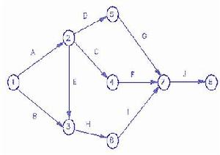 关键路径法
（1）关键路径上的活动持续时间决定了项目的工期，关键路径上所有活动的持续时间总和就是项目 的工期。
（2）关键路径上的任何一个活动都是关键活动，其中任何一个活动的延迟都会导致整个项目完工时间的延迟。
（3）关键路径上的耗时是可以完工的最短时间量，若缩短关键路径的总耗时，会缩短项目工期；反之，则会延长整个项目的总工期。但是如果缩短非关键路径上的各个活动所需要的时间，也不至于影响工程的完工时间。
（4）关键路径上活动是总时差最小的活动，改变其中某个活动的耗时，可能使关键路径发生变化。
（5）可以存在多条关键路径 ，它们各自的时间总量肯定相等，即可完工的总工期。
关键路径是相对的，也可以是变化的。在采取一定的技术组织 措施之后，关键路径有可能变为非关键路径，而非关键路径也有可能变为关键路径。

关键路径法-优化与制定

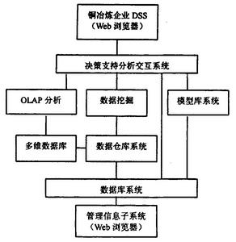 关键路径法
在项目管理 中，编制 网络计划的基本思想就是在一个庞大的网络图中找出关键路径，并对各关键活动，优先安排资源，挖掘潜力，采取相应措施，尽量压缩需要的时间。而对非关键路径的各个活动，只要在不影响工程 完工时间的条件下，抽出适当的人力、物力和财力等资源，用在关键路径上，以达到缩短工程工期，合理利用资源等目的。在执行计划过程中，可以明确工作重点，对各个关键活动加以有效控制和调度 。
在这个优化思想指导下，我们可以根据项目计划的要求，综合地考虑进度、资源利用和降低费用等目标，对网络图进行优化，确定最优的计划方案。下面分别讨论在不同的目标约束下，优化方案策略的制定步骤。
目标一： 时间优化，即根据对计划进度的要求，缩短项目工程的完工时间。
可供选择的方案：
1． 采取先进技术的措施如引入新的生产机器等方式，缩短关键活动的作业时间；
2． 利用快速跟进法，找出关键路径上的哪个活动可以并行；
3． 采取组织措施 ，充分利用非关键活动的总时差，利用加班、延长工作时间、倒班制和增加其它资源等方式合理调配技术力量及人、财、物等资源，缩短关键活动的作业时间。
目标二 ：时间－资源优化，在考虑工程进度的同时，考虑尽量合理利用现有资源，并缩短工期。
具体要求和做法是：
1． 优先安排关键活动所需要的资源；
2． 利用非关键活动的总时差，错开各活动的开始时间，拉平资源所需要的高峰，即人们常说的“削峰填谷”；
3． 在确实受到资源限制，或者在考虑综合经济效益的条件下，也可以适当地推迟工程时间。
目标三 ：时间－费用优化。这个目标包括两个方面，一个是指在保证既定的工程完工时间的条件下，所需要的费用最少；或者是在限制费用的条件下，工程完工时间最短。
一般来讲，工程费用可分为直接费用和间接费用两大类，其中直接费用包括直接生产的工人工资及附加费，设备折旧、能源、工具及材料消耗等直接与完成活动有关的费用。为缩短活动的作业时间，需要采取一定的技术组织措施，相应地需要增加一部分直接费用，如为了赶工增加设备 或者单位时间内增加能源消耗等。因此，在一定条件下和一定范围内，活动的作业时间越短，直接费用越多。间接费用通常包括管理人员的工资、办公费等,从成本会计上，我们把间接费用按照工程的施工 时间进行直接分摊。在一定的生产规模内，活动的作业时间越短，分摊的间接费用也越少。因此，我们有以下时间-费用函数： Y = f1(t) f2(t)
Y：总费用
f1(t)：直接费用
f2(t)：间接费用
该方程式表明，工程项目的不同完工时间所对应的活动总费用和工程项目所需要的总费用随着时间的变化而变化。假设当 t = T’ 时，Y’ = Min(Y) 即工程总费用达到最低点，我们将T’点称为最低成本日程(我们可以用一阶导数为零,二阶导数为正来求得T’点)。在制订网络计划时，无论是以降低费用为主 要目标，还是尽量缩短工程完工时间为主要目标，都要计算最低成本日程，从而拟定出时间-费用的优化方案 。

关键路径法-优缺点

CPM（关键路径法）主要是一种基于单点时间估计、有严格次序的一种网络图。它在项目管理应用中既有优点，又有其不足之处。
优点 ：它的出现为项目提供了重要的帮助，特别是为项目及其主要活动提供了图形化的显示，这些量化信息为识别潜在的项目延迟风险 提供极其重要的依据。
缺点 ：首先，现实生活中的项目网络往往包括上千项活动，在制定网络图时，极其容易遗漏；其次，各个工资之间的优先关系未必十分明确，难以做图；最后是各个活动时间经常需要利用概率 分 布来估计时间点，有可能发生的偏差；最后，确定关键路径目标其实质上为了确保项目按照这一特定的顺序严格执行，从而不至于使整个项目停顿、拖延，如果管理 团队对确实无法确定的工作，就应该在项目运作的计划中进行充分的分析和重新安排，此是网络计划显得无能为力。因此在项目中，CPM也需要其它工具和方法同 时辅助 使用。

关键路径法-项目时间计划中最短路径法分析

如果某一条线路消耗 时间比较短，在这个线路上它就具有一定的时间裕量。因此关键线路是进行项目时间管理时需要注重的工作。在分析关键线路的时候，可以采取两种分析方法：即单一时间估计 法（CPM）和三点时间估计法（PERT）。
单一时间估计就是单一时间估计的关键路径法。
特点：有一个确定的工作时间，根据确定的工作时间确定出每一项工作的具体时间参数和浮动时间。
具体的步骤可以从项目计划开始，首先是确定工作，然后确定工作弹性并建立一些网络图。接下来是通过项目的时间参数结算来确定关键路径。

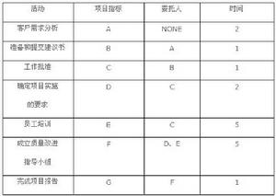 某一咨询项目的单一时间估计表
如右图表某一咨询项目的单一时间估计表。这个项目一共有7项工作。每项工作给出一个工作代号，即ABCDEFG。这个先后顺序通常用紧前工作来表示。如需求分析就是准备和提交建议书 的紧前工作。如果项目工作之间存在多条路径，就会出现一个、两个或是多个牵制工作，我们用牵制工作的代号就可以反映项目之间的顺序。如果对每个工作所花费 的时间进行估算 ，基于这样一个表就能够计算每一条线路所需要的时间。
以这个例子为例，可以得出两条路径，也就是从起始到结束有两条路径，分别计算出两条路径所花费的时间。有两种估算方法，顺推法：ESEF；逆推法：LSLF。
顺推法：计算最早开始和结束时间。假设这个项目完成时间是15周。那么，每一个项目最早开始和结束时间是。
逆推法：就是从项目的结束开始用倒推法，即假定最后一项工作要求是15周完成，用最迟的时间减去当前的工作时间，就可以计算出项目的最迟开始时间。依次进行，可以计算出每一项工作的最迟结束和最迟开始时间。如下：
A（2）：ES=0EF=2；LS=0LF=2
B（1）：ES=2EF=3；LS=2LF=3
D（2）：ES=4EF=6；LS=7LF=9
E（5）：ES=4EF=9；LS=4LF=9
C（1）：ES=3EF=4；LS=3LF=4
F（5）：ES=9EF=14；LS=9LF=14
G（1）：ES=14EF=15；LS=14LF=15
如果一项工作的最早开始与最迟开始两个时间完全相同，意味着不存在任何自由浮动时间，它的时间是唯一确定的。如果一条线路上所有工作都不具有浮动时 间，这条线路就是关键路径，也就是说在关键路径上工作的浮动时间等于零。相应的可以结算出其它线路的所需时间，如上所示，Ｄ工作最早开始工作是第四周，最 迟开始时间是第七周，也就是说，这项工作开始可以在第四周和第七周之间有一个浮动范围，即（Slack=(7-4)=(9-6)=3Wks），这项工作就 属于非关键路径上的工作，它的重要性可以放在一个稍微次要的层次上，这是计算关键路径的一种方法。
计算关键路径可以用正推法计算出项目的最早开始和最早结束时间，用逆推法计算项目的最迟开始和最迟结束时间，从而就可以确定每一项工作是否具有浮动 时间。如果浮动时间不为零，也就是说这项工作不是位于关键线路上，它是具有浮动时间的。这个浮动区间实际上又决定了每一项工作能够允许的活动时间范围。

关键路径法-与计划评审方法的联系与区别

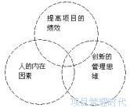 关键路径法
计划评审方法 （program evaluation and review technique, PERT）和关键路线法Critical Path Method,CPM)是网络分析的只要组成部分，它广泛地用于系统分析和项目管理，计划评审与关键路线方法是在20世纪50年代提出并发展起来的。 1956年，美国 杜邦公司为了协调企业不同业务部门的系统规划，提出了关键路线法。1958年，美国海军武装 部在研制“北极星”导弹 计划时，由于导弹的研制系统过于庞大、复杂，为找到一种有效的管理方法，设计了计划评审方法。由于PERT与CPM既有着相同的目标应用，又有很多相同的术语 ，这两种方法已合并为一种方法，在国外称为PERT/CPM，在国内称为统筹方法 （scheduling method）。
CPM与PERT的区别
CPM和PERT都使用了网络，而且同时用到了关键路径，在制订计划时都明确地考虑了成本因素，但是有两点根本不同：
（1）CPM是一个带有“确定性”的方法：每一项活动只用到一种时间估算。而不像PERT中的那样，是一种预先假设的随机偏差 。
（2）CPM方法包括了一个数学 过程，以评估 项目工期和项目成本间的平衡。从一项工作向另一项工作重新调配资源的CPM分析的主要目的是为达到最低的成本，最大限度地缩短项目工期。

关键路径法-与关键链法差异

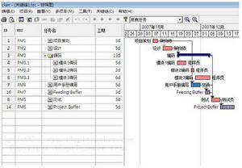 关键路径法
1. 关键链法考虑了人的因素和资源 约束，这是与网络计划里的关键路径法最大的差别。
2. 关键路径法使用的数据是包含安全时间的保守工期；而关键链法使用的数据最可能工期，并把安全时间拿出来集中管理。
3. 关键路径是一次就可以确定的；而关键链 是不能一次就确定，是一个循环往复、不断寻优的过程；
4. 关键路径有严格的紧前紧后关系，而关键链没有，但有较复杂的逻辑关系 。
5. 关键链计划是区间计划，比如人们经常说，本工程在明年10月份完工，所谓10月份，即是从10月1日到10月31日的一个区间；而关键路径是一个确定的时间点计划，如本工程在明年10月31日完工。区间计划比点计划更临近实际。

